Муниципальное бюджетное дошкольное образовательное учреждение

Детский сад №6 «Чебурашка»

**Родительское собрание**

**на тему: «Цветок здоровья"**

**2 Младшая группа**

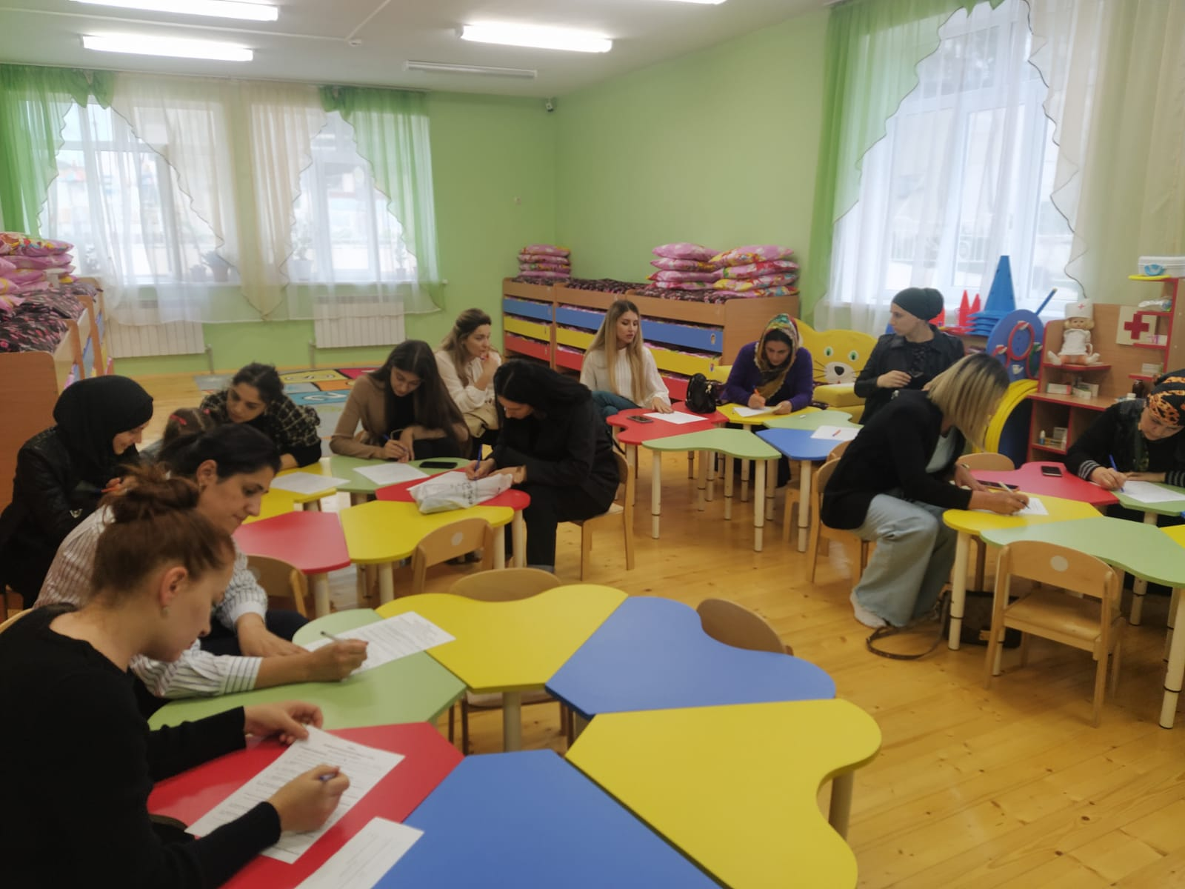

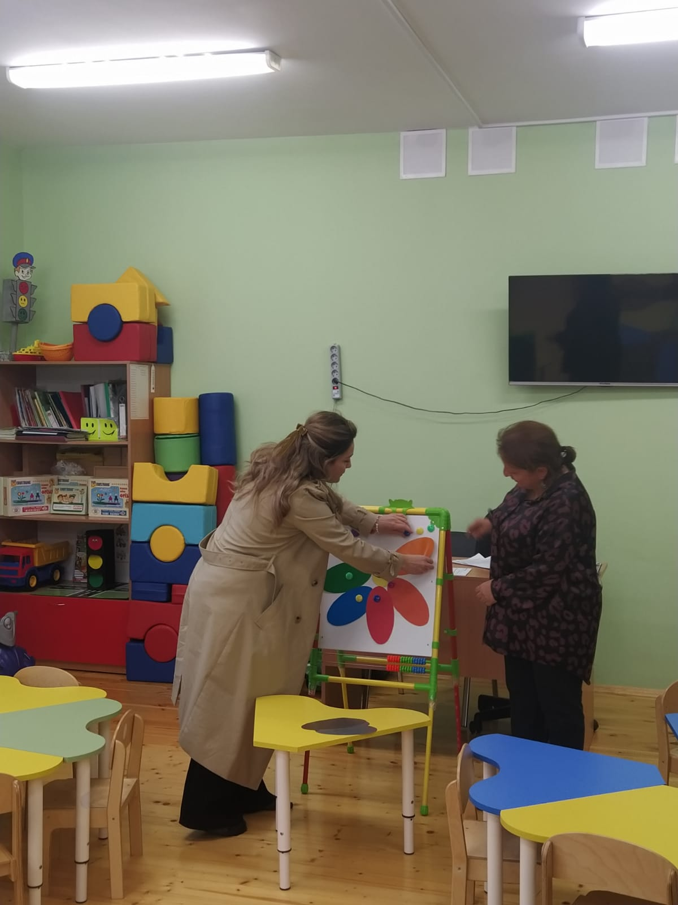

Подготовили и провели:

воспитатели Рамазанова М.Н.

Тагиева М.И.

Дата проведения: 24.09.2021г.

**Родительское собрание**

**на тему: "Семь лепестков здоровья"**

**младшая группа**

**Программное содержание:**

**Цель:**

1. Создание системы взаимодействия ДОУ и семьи по физическому развитию и укреплению здоровья детей.

1. Ознакомить родителей воспитанников с основными факторами, способствующими укреплению и сохранению здоровья в домашних условиях и условиях детского сада.

3.Предложить практические рекомендации по укреплению и сохранению здоровья.

**Задачи**:

1. Пропагандировать **здоровый образ жизни.**
2. Приобщать к сотрудничеству детей и **родителей.**
3. Осознать необходимость заботиться о**здоровье своих детей.**

**Повестка дня:**

1. Вступительная часть. Торжественное начало собрания: поздравление родителей с началом учебного года.

2. «Адаптация ребенка в ДОУ» Рамазанова М.Н.

3. «Солнце , воздух и вода, наши лучшие друзья.» Рамазанова М.Н.

4. «Неболейка» самомассаж с родителями.

5. физминутка с родителями.

6. «Что такое здоровье» Игра с цветком

7. Игра с родителями «Брейн ринг»

**8. Разное**

**Ход собрания:**

**Воспитатель Рамазанова М.Н..:** Добрый вечер, уважаемые родители! Благодарю вас, за то, что сегодня, отложив многочисленные производственные и домашние дела, вы пришли на нашу встречу.

Ваш Малыш пришел в детский сад. Для него началась новая жизнь. Чтоб ребенок вступил в нее радостным, общительным, повзрослевшим, хотим предложить несколько рекомендаций.

- Постарайтесь создать в семье спокойную дружескую атмосферу.

- Установите четкие требования к ребенку, будьте последовательны в их предъявлении.

-Будьте терпеливы.

-Формируйте у детей навыки самообслуживания и личной гигиены.

- поощряйте игры с другими детьми, расширяйте круг общения с взрослыми.

- Когда ребенок с Вами разговаривает, слушайте его внимательно

- Каждый день читайте малышу

- Занимайтесь с малышом совместно творческой деятельностью: играйте, лепите, рисуйте

**Воспитатель Рамазанова М.Н.** Все мы знаем о том, что важно с детства воспитывать у ребенка полезные, здоровые привычки, которые помогут ему добиться успеха, достичь определенных целей в жизни, быть счастливым. Для поддержания здоровья нужны очень простые, известные всем условия, знакомые нам с детства: «Солнце, воздух и вода…», продолжаем

(родители проговаривают): наши лучшие друзья!

Воспитатель: Верно, но для того, чтобы эти простые условия работали на наше здоровье, нужен волшебный ключик. Называется он так – постоянство и систематичность. Но можно назвать ключик ещё проще – образ жизни.

Таким образом, здоровье – состояние организма при определенном образе жизни. И для того, чтобы наши дети были здоровы, нам, то есть и педагогам --детского сада, и родителям - необходимо привить детям этот здоровый образ жизни.

1. Соблюдаем режим дня. Следует уделять особое внимание полноценному сну (своевременное засыпание – не позднее 21.00 – 22.00, минимальная длительность сна – 8-10 часов).

Все это вселяет чувство безопасности, уверенности и устойчивости.

Это учит ребенка распределять и сохранять физические и психические силы в течение дня, делает его более спокойным и позитивным.

2. Регламентируем нагрузки. Необходимо регламентировать просмотр телепередач как по времени (не более 30-60 минут), так и по содержанию (вечером следует избежать возбуждающей тематики).

Превышение даже эмоционально - положительных нагрузок (шумные увлекательные игры, интенсивное радостное общение) может привести к перегрузкам и как следствие к негативным результатам. Если вовремя не принять меры и не прекратить нагрузки ребенка, за этим состоянием могут последовать истощение, недомогание, истерика, а возможно и болезнь.

-3. Свежий воздух. Нехватка кислорода приводит к быстрой утомляемости и истощаемости. Для хорошего самочувствия и успешной деятельности ребенку необходимо пребывание на открытом, свежем воздухе минимум 2 час в день и в проветренном помещении во время сна. Потребность растущего организма в кислороде более чем в 2 раза превышает его потребность у взрослых.

4. Двигательная активность. Движение – это естественное состояние ребенка. Пусть ваш ребенок как можно больше гуляет, играет в подвижные игры, бегает, прыгает, лазает, плавает. Это очень важно для полноценной деятельности мозга, а, следовательно, и всего организма ребенка.

5. Правильное питание. : Детям для полноценного роста и развития необходимо рациональное питание. В организации питания ребенка следует придерживаться простых, но очень важных правил:

6. Водные процедуры. Значение водных процедур для здоровья человека известно издавна и подтверждено многовековым опытом. Они очень полезны для здоровья, хорошего самочувствия, прекрасного настроения. Вы можете выбрать любой, подходящий для ребенка вид водных процедур или же чередовать разные виды.

7. Физическая культура. Систематические занятия физкультурой укрепляют не только физическое здоровье, но и психику ребенка, позитивно влияют на его характер, способствуют развитию волевых качеств, уверенности в себе, ответственности, умения дружить.

8. Для детей самомассаж - это профилактика простудных заболеваний. Если массаж делать систематически, накапливается энергия, укрепляется сопротивляемость организма различным заболеваниям. Предлагаю выполнить комплекс самомассажа.

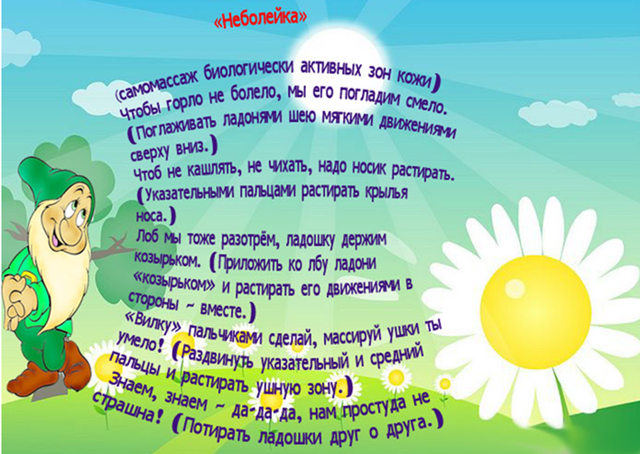

Арсенал видов физической культуры очень широк: утренняя зарядка, физминутки, дыхательная гимнастика, гимнастика после дневного сна, гимнастика для глаз, спортивные секции. Главное, чтобы выбранный вид физической культуры нравился ребенку, чтобы он занимался этим с удовольствием. Предлагаю устроить физминутку.

**Инструктор по физической культуре Наметова Ш.М.** : Если вы хотите видеть своего ребенка здоровым надо постоянно, ежедневно уделять внимание закаливающим процедурам. Закаливание это разумное использование естественных факторов природы – солнца, воды и воздуха. Закаленные дети реже болеют, у них улучшается аппетит, становится крепче сон. Для сохранения, укрепления и здоровья детей можно использовать массаж. Главная ценность массажа и самомассажа заключается в том, что он, прежде всего, влияет на нервную систему малыша, помогает ребенку снять общую усталость, помогает всем органам и системам работать бесперебойно и эффективно. Все упражнения должны выполняться на фоне позитивных ответных реакций ребенка. Надо всегда помнить заповедь Гиппократа «Не навреди!»

Игровой массаж также способствует развитию речи. Стихи и песенки малыши быстро запоминают, а движения, иллюстрирующие текст, способствуют выразительному исполнению.

И конечно хочется сказать, что вся дальнейшая жизнь ребенка потребует использования точных, координированных движений кистей и пальцев, которые необходимы, чтобы выполнять множество разнообразных бытовых и учебных действий: одеваться, держать ложку, карандаш, рисовать и писать, завязывать шнурки, застегивать пуговицы (и в этом случае мы говорим о готовности ребенка к школе) - в этом нам поможет развитие мелкой моторики. Это не только развитие руки и ее функций, но и совершенствование процессов мышления, речи. Развивать мелкую моторику можно через различные виды деятельности: лепка, конструирование, рисование. Это может быть пальчиковая гимнастика, штриховка и раскрашивание, конструкторы, пазлы, мозаика, занятия с бумагой, рамки и вкладыши, пальчиковый театр, фигурки с магнитами, нанизывание бусин.

Бытовые манипуляции - застегивание-растегивание пуговиц, завязывание-развязывание узлов, бантов, плетение кос из веревок, сортировка круп, зёрен (гречка, горох, фасоль, бобы), цветные клубки нитей для перематывания, всевозможные упражнения с элементами письма.

Каков человек – таков мир, который он создает вокруг себя. Хочется верить, что наши дети, когда вырастут, будут любить и оберегать близких, заботиться о своем здоровье и здоровье своих близких. Так давайте вместе научим их этому. Пусть в вашем доме поселятся: здоровье, богатство и любовь!

«Что такое здоровье» Игра с цветком. Ну ,а теперь уважаемые родители хотелось бы знать что вас такое здоровье. Родители выражают свои мысли.

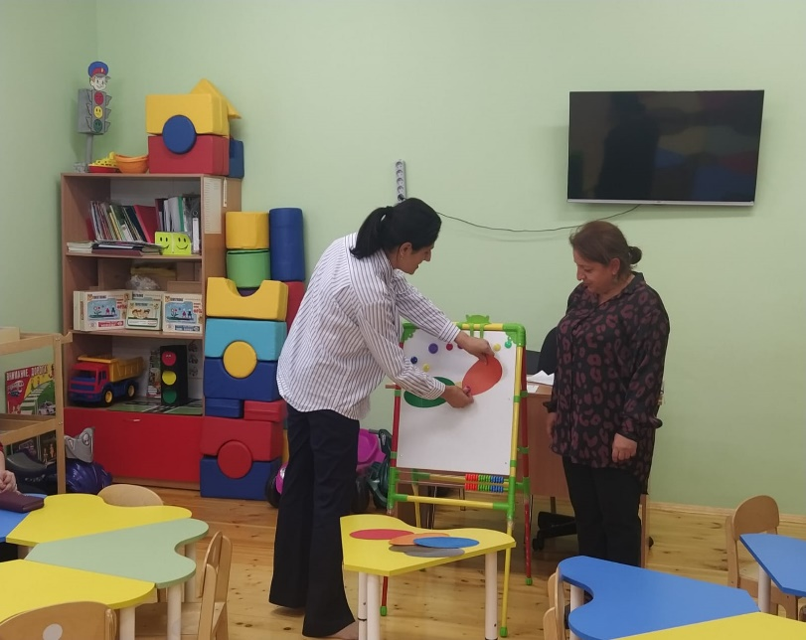

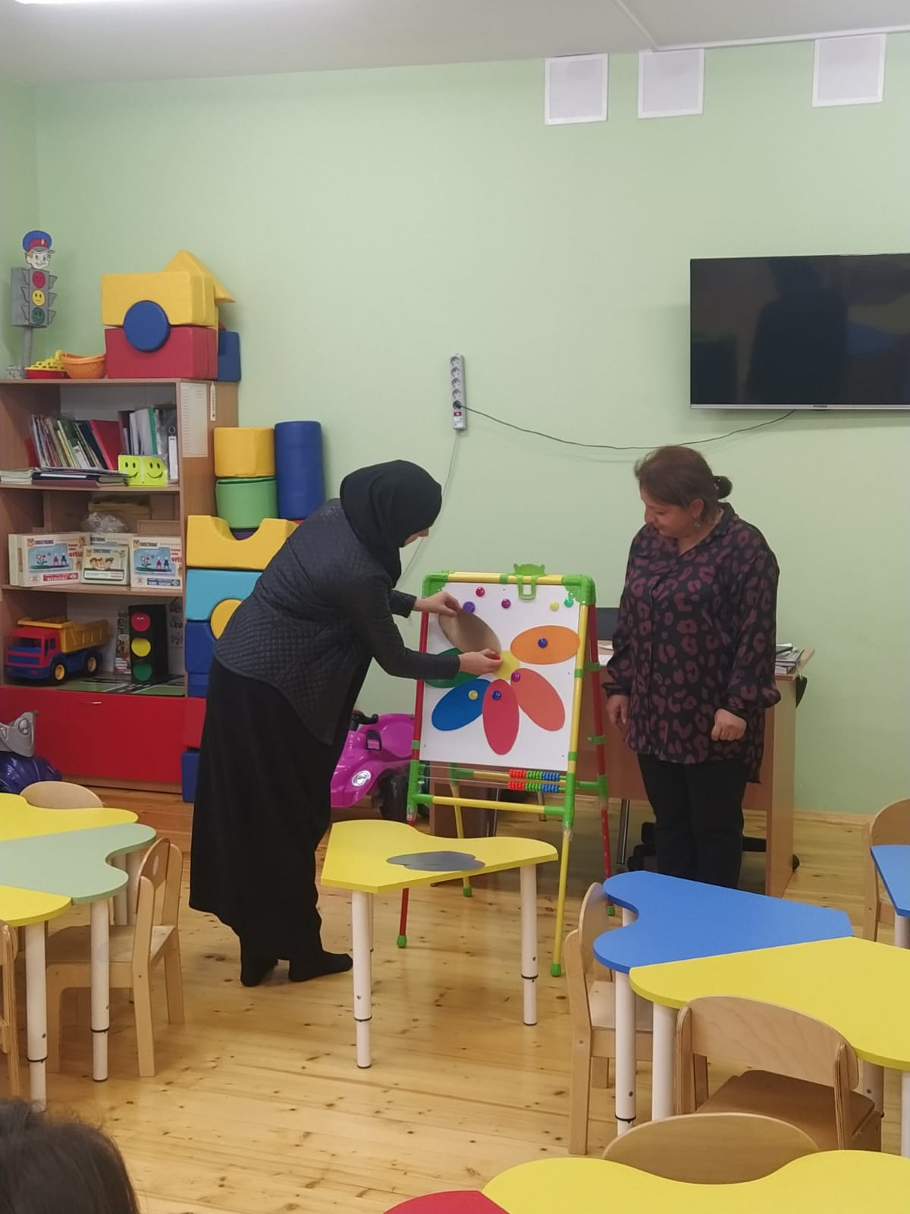



А теперь сыграем в брейн ринг . Для этой команды нужны две команды. Я буду задать вопросы,какая команда ответит правильно выирывает



**Воспитатель РамазановамМ.Н.** В заключение, хотелось бы ещё раз напомнить прописную истину: если вы - родители – первые воспитатели своего малыша, научите его с самого раннего возраста ценить, беречь и укреплять свое здоровье. Если ваши малыши будут каждый день видеть ваш личный пример здорового образа жизни, результат не заставит себя ждать: дети вырастут здоровым и развитым физически, интеллектуально и духовно.

Мы: воспитатели и другие сотрудники детского сада, так же как и вы, хотим видеть детей здоровыми, веселыми, хорошо развитыми физически. Давайте будем решать эту проблему совместными усилиями. Будьте здоровы! Успехов вам!